**跨气候带土壤移置揭示了气候变暖及施肥对土壤固氮微生物递增的环境过滤作用**

**Increasing environmental filtering of diazotrophic communities with a decade of latitudinal soil transplantation**

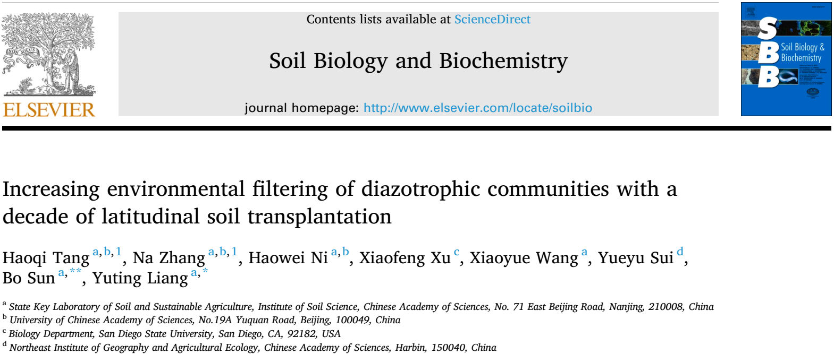

Article，2021-1-10

Soil Biology and Biochemistry, [IF 5.795]

DOI：https://doi.org/10.1016/j.soilbio.2020.108119

原文链接：https://www.sciencedirect.com/science/article/pii/S0038071720304156

第一作者：Haoqi Tang (唐浩琪)；Na Zhang (张娜)

通讯作者：Yuting Liang (梁玉婷)；Bo Sun (孙波)

合作作者：Haowei Ni (倪浩为)；Xiaofeng Xu(徐小峰)；Xiaoyue Wang (王晓玥)；Yueyu Sui (隋跃宇)

主要单位：

中国科学院南京土壤研究所 (State Key Laboratory of Soil and Sustainable Agriculture, Institute of Soil Science, Chinese Academy of Sciences, 71 East Beijing Road, Nanjing 210008, China)

中国科学院大学 (University of Chinese Academy of Sciences, No.19A Yuquan Road, Beijing 100049, China)

美国圣地亚哥州立大学(Biology Department, San Diego State University, San Diego, CA, 92182, USA)

中国科学院东北地理与农业生态研究所(Northeast Institute of Geography and Agricultural Ecology, Chinese Academy of Sciences, Harbin, 150040, China)

**摘要**

**Abstract**

生物固氮是农业生态系统中减少施肥的重要过程。然而，随着气候变暖的加速，固氮微生物的演替和群落构建过程仍不清楚。本研究通过将黑土南移到暖温带地区十年，以模拟不断变化的气候条件。结果发现，移置十年，土壤固氮微生物群落的多样性持续减少，群落结构发生变化，施肥对作物生产力和质量的影响降低。反转录RNA测序分析表明，与稀有类群相比，优势类群对土壤移置更敏感。固氮微生物类优势群的变化显著降低了作物产量。土壤移置后，固氮微生物共现网络变得更加复杂，优势种之间的竞争增加。气候变暖作为重要的环境过滤因素，增加了固氮微生物群落构建的确定性。同时，优势类群受到更多的扩散限制。结构方程模型表明，除了气候变暖对作物产量的直接负面影响外，固氮微生物群落的竞争加剧也可能与作物的生产力和质量有关。

**引言**

**Introduction**

气候变化显著降低了全球主要作物的产量。同时，温度升高无疑会影响地下微生物的多样性和功能，它们在陆地生态系统的碳、氮循环中发挥重要作用。已有研究发现气候变暖会影响微生物多样性、群落结构、分布和功能。更好地理解功能微生物群落组成如何随着气候而变化，可将地下功能生物多样性与作物变化联系起来。

土壤固氮微生物分布广泛，与生态系统功能直接相关。根据对全球谷物氮收支的50年评估，估计作物中24%的总氮可能来自非共生的N2固定。因此，生物固氮可能是一种更生态、更友好的提供氮以提高作物产量的方法。温度和降水、植物物种丰富度、土壤类型和pH值、农业活动如氮肥等诸多因素会影响固氮微生物群落。在跨气候梯度的水稻土中，热带气候区的固氮微生物群落多样性显著高于中温带，而暖温带地区的固氮基因丰度和潜在固氮酶活性最高。温度可以通过选择具有最适生理温度的微生物来改变固氮微生物群落的结构和活性。较高的温度可能通过加强固氮微生物的代谢来提高固氮速率。固氮酶活性随温度升高而升高，最适温度在20℃至30℃之间。目前还不清楚气候变暖是如何影响土壤固氮微生物的演替和群落构建的，这对土壤生物多样性保护和农业生态系统管理具有重要意义。

**结果**

**Result**

**移置对作物生产力和土壤固氮微生物群落的影响**

**Effects of transplantation on crop productivity and soil diazotrophic communities**

将原位海伦的黑土移置到暖温带封丘十年后，结果发现水热条件的增加显著改变了玉米的生产力（地上部作物产量和秸秆生物量）和质量（籽粒和秸秆的含氮量）（图1a-d）。移置后的地上部作物施肥增产量均显著低于原位（*P* < 0.05），水热增加显著降低了施肥的增产效应（图1e-f）。



**图1 移置十年间（a）玉米产量、（b）籽粒含氮量、（c）秸秆生物量、（d）秸秆含氮量的变化，及施肥对（e）玉米产量和（f）秸秆生物量的增产效应**

土壤移置导致施肥和未施肥土壤的固氮微生物群落丰富度和多样性显著降低，且随移置时间的增加而不断下降（图2a,b）。CCA分析表明，土壤固氮微生物群落首先按照水热条件明显的分散开来，其次按照是否施肥分散开来，气候条件变化是影响微生物群落结构和演替的首要因素（图2c）。



**图2 2005年至2015年原位和移置的土壤固氮微生物群落（a）丰富度和（b）香农指数。（c）土壤固氮微生物群落与环境因子的典范对应分析**

**移置引起固氮微生物优势类群潜在活性和竞争的变化**

**Transplantation induced changes in main diazotrophs potential activities and competition**

反转录RNA测序结果表明，与低丰度和中等分度的固氮微生物相比，高丰度的固氮微生物可能对土壤移置更为敏感（图3a）。此外，与未施肥处理相比，施肥均降低了三组的转录活性，这说明施肥处理对土壤固氮微生物的固氮活性可能存在抑制，且对于高丰度群落的抑制作用最为明显。随机森林模型分析表明，高丰度的固氮微生物群落的潜在网络交互变化在对地上部产量的影响的解释量最高，约为17% - 20%，要高于低丰度和中等丰度固氮微生物群落的解释量；且只有高丰度固氮微生物的潜在交互作用变化在未施肥和施肥处理下都具有显著影响，而其余两类丰度固氮微生物群落仅在未施肥处理下存在显著影响（图3b）。

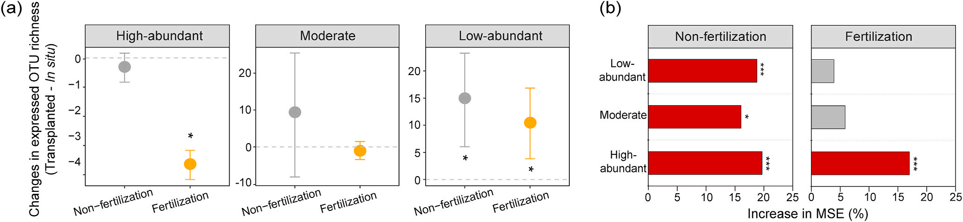

**图3 （a）不同丰度固氮微生物活性变化和（b）基于随机森林模型的气候变化背景下固氮微生物交互作用对地上部产量的影响**

进一步分析高丰度固氮微生物的交互作用和功能变化，结果发现，土壤移置后，高丰度固氮微生物群落间的交互作用变得更为复杂（图4）。高丰度固氮微生物群落共现网络的负连线/正连线的比例在移置后发生显著变化。未施肥处理下，负连线/正连线的比例从原位的0.125增加至封丘地区下的0.419；而施肥处理下，负连线/正连线的比例从原位的0增加至封丘地区下的0.5（图5）。这意味着在水热条件增加下，高丰度固氮微生物群落间增加的交互作用，可能主要以竞争关系为主。

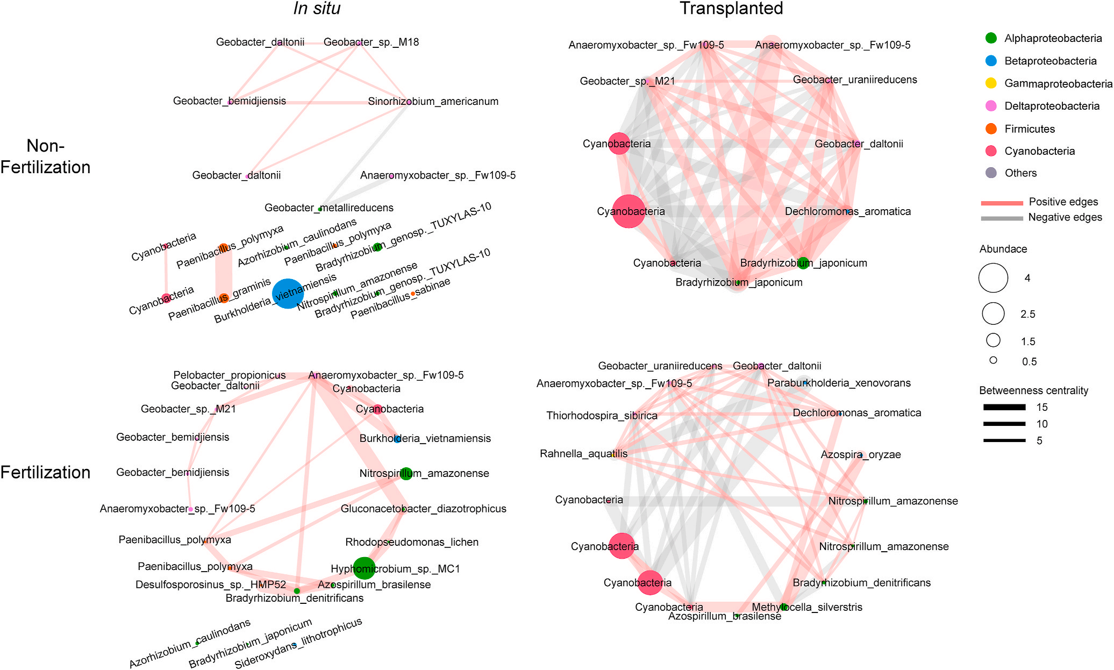

**图4 高丰度固氮微生物群落共现网络**

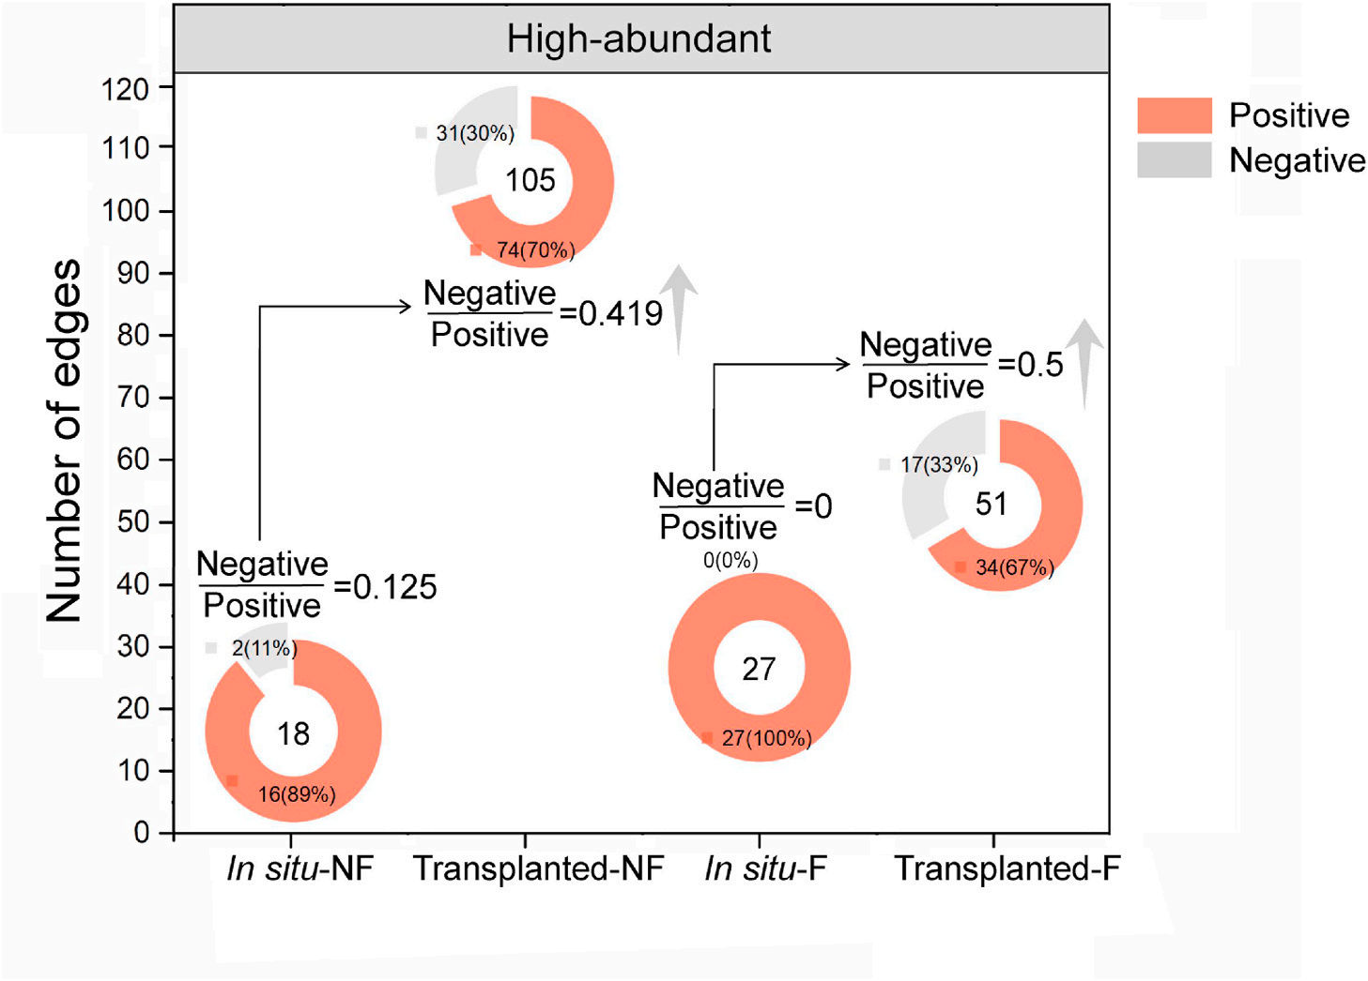

**图5 高丰度固氮微生物群落网络正负连线比例**

**固氮微生物优势类群的群落构建**

**Community assembly of the dominant diazotrophs**

为了了解随机性过程和确定性过程在塑造土壤固氮微生物群落的相对重要性，我们计算了高丰度固氮微生物群落的βNTI和RCbray值（图6）。结果表明：土壤从原位移置到封丘引起的水热增加显著增加了确定性过程在群落构建过程中的相对重要性（P < 0.05），水热条件的变化可能会成为环境过滤因素，增加对固氮微生物群落的选择作用。虽然确定性过程的相对重要性增加，但随机性过程仍然是主导着固氮微生物群落的群落构建过程。随机性过程包括均质化扩散、生态漂移和扩散限制这三个过程。未施肥处理下，土壤移置降低了生态漂移过程的相对比例（4.02%），但增加了扩散限制过程的相对比例（4.02%）；施肥处理下，土壤移置造成的生态漂移过程比例下降更多，约19.38%，而扩散限制过程的相对比例也大幅度增加（19%）。

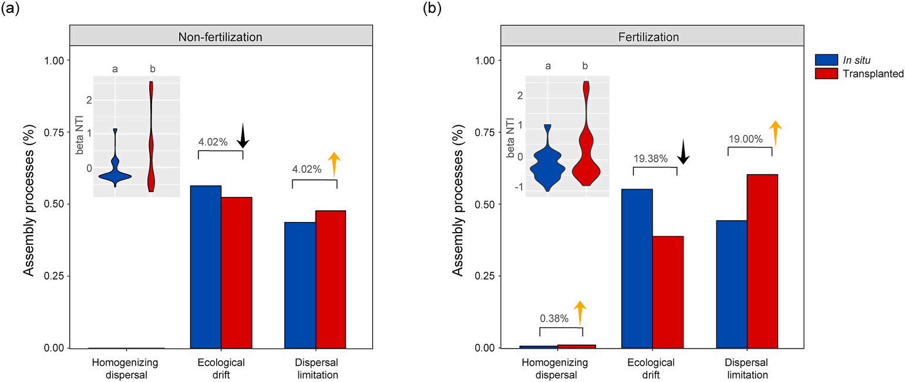

**图6 （a）未施肥和（b）施肥条件下高丰度固氮微生物群落构建过程**

**土壤移置对作物产量和质量的影响**

**Direct and indirect effects of soil transplantation on crop productivity and quality**

利用结构方程模型分析环境因素和微生物对作物的直接和间接影响（图7），结果发现土壤移置后温度增加直接降低了施肥的增产量（r = −0.846, *P* < 0.001）。固氮微生物之间的交互作用会通过影响地上部作物的营养成分而间接影响产量的变化。分子生态网络的连通性虽然对籽粒含氮量（r = 0.227, *P* < 0.05）和秸秆含氮量（r = 0.274, *P* < 0.01）都具有积极的影响，但更多的负交互作用倾向于对籽粒含氮量产生负面影响（r = −0.316, *P* < 0.01），因而会对地上部作物施肥增产量造成潜在的负面影响。

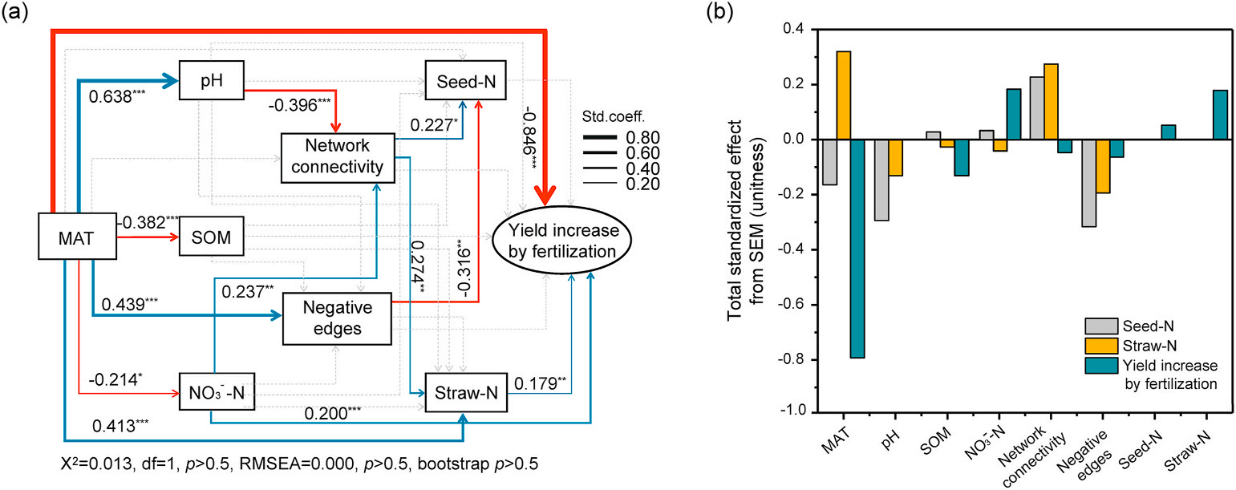

**图7 土壤移置下固氮微生物群落对地上部作物的影响**

**讨论**

**Discussion**

本研究基于跨气候带的长期土壤置换试验平台，通过将寒温带海伦站的黑土移置到暖温带封丘站和中亚热带鹰潭站，探究了土壤固氮微生物群落的演替过程、潜在交互作用变化和群落构建过程。研究结果表明，土壤移置后固氮微生物群落的多样性随着时间的推移而显著降低。固氮微生物群落的构建过程主要受随机性控制，扩散限制增加。土壤移置显著增加了确定性过程在演替中的相对重要性。温度升高可能会引起固氮微生物优势类群的竞争增加，降低其潜在活性，对作物产量和品质造成负面影响。本研究加深了我们对气候变暖影响土壤固氮微生物群落构建和功能的机制理解。

**参考文献**

Haoqi Tang, Na Zhang, Haowei Ni, Xiaofeng Xu, Xiaoyue Wang, Yueyu Sui, Bo Sun, Yuting Liang. (**2021**). Increasing environmental filtering of diazotrophic communities with a decade of latitudinal soil transplantation. ***Soil Biology and Biochemistry*** 154: 108119.